Муниципальное бюджетное общеобразовательное учреждение «Новокашировская средняя общеобразовательная школа»
Альметьевского муниципального района Республики Татарстан

Принято педагогическим советом
Протокол от 29 августа 2018 г. № 1
Введено приказом от 31 августа 2018 г. № 79
Директор МБОУ «Новокашировская СОШ»
_______________Ризатдинова Л.Р.

РАБОЧАЯ ПРОГРАММА
по предмету «Физика» для 10 класса
(3 раза в неделю, 105 часов за год)
Составитель: Гилманов Рафис Рафхатович
(учитель физики)

«Согласовано»
зам. директор по УР
______________/ Насыбуллина Л.Г. / от 31.08. 2018 г.
«Рассмотрено»
На заседании ШМО, протокол от 28.08.2018 г. № 1
Руководитель ШМО _______________ Хайруллина Г.И. от 28.08.2018 г.
2018-2019 учебный год

Пояснительная записка

Рабочая программа по физике составлена для учащихся 10-ого класса (базовый уровень) в соответствии с требованиями Государственного образовательного стандарта 2004 г. и авторской программой «Примерная программа среднего общего образования по физике 10-11 классы. Базовый уровень. М., Из-во «Дрофа» 2008 год.
Согласно учебному плану МБОУ «Новокашировская СОШ» предмет физика относится к области естественнонаучного цикла и на его изучение в 10 –м классе отводится 102 часа (34 учебных недели), из расчета 3 часа в неделю. Два часа в неделю предусмотрены «Примерной программой среднего общего образования по физике 10-11 классы. Базовый уровень. М., Из-во «Дрофа» 2008 год». Один час в неделю (34 часа в год) добавлен из части, формируемой участниками образовательных отношений .Распределение добавленных учебных часов по темам произведено пропорционально времени , предусмотренного авторской рабочей программой.
Рабочая программа ориентирована на использование УМК к учебнику Мякишева Г.Я.; Буховцева Б. Б.; Сотского Н. Н., Учебник для 10 класса общеобразовательных учреждений. М. «Просвещение», 2007.

РЕЗУЛЬТАТЫ ОСВОЕНИЯ КУРСА
В результате изучения физики на базовом уровне ученик должен знать/понимать:
смысл понятий: физическое явление, гипотеза, закон, теория, вещество, взаимодействие,; электрическое поле, магнитное поле, волна, атом, атомное ядро, смысл физических величин: скорость, ускорение, масса, сила, импульс, работа, механическая энергия, внутренняя энергия, абсолютная температура, средняя кинетическая энергия частиц вещества, количество теплоты, элементарный электрический заряд; электрический ток смысл физических законов классической механики физических законов: Ньютона, всемирного тяготения, сохранения импульса и механической энергии, , импульса и электрического заряда, термодинамики; и газовые законы; электростатики: закон Кулона, закон Ома вклад российских и зарубежных учёных, оказавших наибольшее влияние на развитие физики;
уметь:
- описывать и объяснять физические явления: равномерное прямолинейное движение, равноускоренное прямолинейное движение,
использовать физические приборы и измерительные инструменты для измерения физических величин: естественного радиационного фона;
- представлять результаты измерений с помощью таблиц, графиков и выявлять на этой основе эмпирические зависимости: периода колебаний нитяного маятника от длины нити, периода колебаний пружинного маятника от массы груза и от жесткости пружины;
- выражать результаты измерений и расчетов в единицах Международной системы;
- приводить примеры практического использования физических знаний о механических, электромагнитных явлениях;
- решать задачи на применение изученных физических законов;
- осуществлять самостоятельный поиск информации естественнонаучного содержания с использованием различных источников (учебных текстов, справочных и научно-популярных изданий, компьютерных баз данных, ресурсов Интернета), ее обработку и представление в разных формах (словесно, с помощью графиков, математических символов, рисунков и структурных схем);
- использовать приобретенные знания и умения в практической деятельности и повседневной жизни для рационального использования, обеспечения безопасности в процессе использования электрических приборов, оценки безопасности радиационного фона.
отличать гипотезы от научных теорий;
делать выводы на основе экспериментальных данных;
приводить примеры, показывающие, что: наблюдения и эксперимент являются основой для выдвижения гипотез и теорий, позволяют проверить истинность теоретических выводов; физическая теория даёт возможность объяснять известные явления природы и научные факты, предсказывать неизвестные ещё явления;
приводить примеры практического использования физических знаний: законов механики, термодинамики и электродинамики в энергетике; воспринимать и на основе полученных знаний самостоятельно оценивать информацию, содержащуюся в сообщениях СМИ, интернете, научно-популярных статьях;
использовать приобретённые знания и умения в практической деятельности и повседневной жизни для: обеспечения безопасности жизнедеятельности в процессе использования транспортных средств, бытовых электроприборов, средств радио- и телекоммуникационной связи; оценки влияния на организм человека и другие организмы загрязнения окружающей среды; рационального природопользования и защиты окружающей среды.
В теме «Механика» разделе «Кинематика» учащиеся должны знать и понимать:
- понятия: механическое движение, тело отсчета, система отсчета, траектория, радиус-вектор, равномерное прямолинейное движение, равноускоренное прямолинейное движение, равнозамедленное прямолинейное движение;
- понятия: криволинейное движение, движение по окружности;
- модели: материальная точка;
- величины: перемещение, путь, скорость (средняя, мгновенная), ускорение (по плану);
- физический смысл величин: путь, скорость, ускорение; центростремительное ускорение, угловая скорость, частота вращения при движении по окружности, период.
- законы: равномерного прямолинейного движения, равноускоренного прямолинейного движения, равнозамедленного прямолинейного движения; движения по окружности;
- принцип: относительности Галилея.
Учащиеся должны уметь:
- описывать и объяснять физические явления: равномерное прямолинейное движение, равноускоренное прямолинейное движение;
- описывать и объяснять физические явления: баллистическое движение в поле тяжести Земли;
- проецировать вектора на выбранные оси;
- находить путь перемещения скорости для всех видов движения (аналитически и графически);
- по графику зависимости V(t) определять перемещение тела при равномерном прямолинейном движении;
- строить график зависимости V(t) строить график зависимости а(t), x(t) для всех видов прямолинейного движения;
- строить график зависимости S(t) строить график зависимости, x(t) для всех видов прямолинейного движения;
- находить графически место и время встречи тел;
- находить аналитически место и время встречи тел;
- приводить примеры относительности механического движения;
- раскрывать физический смысл принципа относительности движения;
- указывать границы и условия применения представления тела материальной точкой;
- выявлять зависимость тормозного пути автомобиля от его скорости.
- измерять: ускорение свободного падения.
В разделе «Динамика учащиеся должны знать и понимать:
- понятия: инерциальная система отсчета; сила действия, сила противодействия, гравитация, замкнутая система, деформация;
- первая космическая скорость, трение;
- физические величины: масса, сила;
- сила трения, сила трения скольжения, сила тяжести, вес тела, реакция опоры;
- физический смысл величин: масса, сила.
- принцип: инерция, суперпозиция сил;
- законы: первый, второй, третий Ньютона, Всемирного тяготения.
- физическая постоянная — гравитационная постоянная;
- физический смысл законов: первый, второй, третий Ньютона, Всемирного тяготения, сохранение импульса, сохранения механической энергии.
Учащиеся должны понимать:
- суть принципа суперпозиции сил;
- физический смысл гравитационной постоянной;
- физическую суть явления инерции,
Учащиеся должны уметь:
- приводить примеры опытов, позволяющих проверить закон всемирного тяготения;
- использовать теоретические модели объяснять независимость ускорения от массы тел при их свободном падении;
- вычислять ускорение тела по заданным силам, действующим на тело, и его массе;
- делать выводы на основе экспериментальных данных, представленных таблицей, графиком или диаграммой;
- указывать условия и границы применения закона сохранения импульса
В теме «Законы сохранения »учащиеся должны знать и понимать:
- абсолютно неупругий удар, абсолютно упругий удар,
- физические величины: (по обобщенному плану) импульс тела, кинетическая и потенциальная энергия; потенциальная энергия деформированной пружины, импульс силы;
- второй закон Ньютона, записанный через изменение импульса тела;
Учащиеся должны понимать:
- физический смысл энергии.
- векторный характер закона сохранения импульса.
Учащиеся должны уметь:
- приводить примеры опытов, позволяющих проверить закон сохранения импульса;
- указывать условия и границы применения закона сохранения импульса.
- физический смысл законов: сохранение импульса, сохранения механической энергии.
В разделе «Статика» учащиеся должны знать и понимать:
- Условие равновесия для поступательного движения.
- Центр тяжести тела. Центр тяжести симметричных тел.
- Условие равновесия для вращательного движения. Условие отсутствия вращательного движения
- Момент силы, плечо силы.
Учащиеся должны уметь:
- решать задачи на условие равновесия тела при поступательном и вращательном движении,
- производить расчет центра масс системы;
- приводить примеры статического равновесия.
В теме «Молекулярная физика» учащиеся должны знать и понимать:
- понятия: атомная единица массы, относительная атомная масса, молярная масса. количество вещества, постоянная Авогадро, физическая модель идеального газа,
- статистический метод описания поведения газа, макроскопические и микроскопические параметры. Давление атмосферного воздуха. Давление идеального газа;
- вывод основного уравнения молекулярно – кинетической теории.
- понятие температуры, как меры средней кинетической энергии молекул.
- термодинамическая шкала температур. Абсолютный нуль температуры. Шкалы температур. Связь между температурными шкалами.
- понятия: скорости теплового движения молекул. Статистический интервал. Среднее значение физической величины. Опыт Штерна. Кривая распределения молекул по скоростям. Средняя и наиболее вероятная скорости.
- понятия: концентрация молекул идеального газа при нормальных условиях. Среднее расстояние между частицами идеального газа

Учащиеся должны уметь:
- Приводить экспериментальные доказательства основных положений теории.
- Решать задачи по молекулярной физике.
В разделе «Взаимные превращения жидкостей и газов» учащиеся должны знать и понимать:
- Определение изотермического процесса. Математическое выражение закона Бойля – Мариотта
- Определение изобарного процесса. Математическое выражение закона Гей – Люссака. График изобарного процесса.
- Определение изохорного процесса. Математическое выражение закона Шарля. График
Учащиеся должны уметь:
- Работать с измерительными приборами: барометр и метр.
- Представлять результаты эксперимента.
- Проводить обсчет погрешностей косвенного измерения;
- Решать задачи на газовые законы
В разделе «Кристаллические и аморфные тела» учащиеся должны знать и понимать:
- Понятия: Кристаллическая решётка. Монокристаллы и поликристаллы. Аморфные тела. Композиты.
- Зависимость свойств кристаллов от их внутреннего строения. Полиморфизм, анизотропия, изотропия.
- Понятия: напряжение и относительное удлинение, Модуль Юнга и его физический смысл.
- Закон Гука
Учащиеся должны уметь:
- указывать условия и границы применения закона Гука
- приводить примеры опытов, позволяющих проверить закон Гука;
- использовать теоретические модели кристаллической решётки для объяснения деформаций
- решать задачи на характеристики упругих свойств тела
В теме «Электродинамика» разделе «Электростатика» учащиеся должны знать и понимать:
- Понятия: напряженность, Относительная диэлектрическая проницаемость среды. потенциальной энергии взаимодействия точечных зарядов, потенциал. Разность потенциалов. Электрическая емкость
- Источник электрического поля.
- Принцип суперпозиции электростатических полей,
- Линии напряженности и их направление.
- Однородность электростатического поля
- Напряженность поля, созданного заряженной сферой
- Явления: Электростатическая индукция. Электростатическая защита. Поляризация диэлектриков
- Принцип электростатической защиты
- Виды диэлектриков: полярный и неполярный, Проводники, диэлектрики, полупроводники. Различие в строении атомов этих веществ.
- Способ увеличения электроемкости проводника.
- Конденсатор. Электрическая емкость. Электроемкость плоского воздушного конденсатора.
- Вывод формулы потенциальной энергии электростатического поля плоского конденсатора.
Учащиеся должны уметь:
- Определять напряженность поля системы зарядов
- Графически изображать электрическое поле
- Эквипотенциальные поверхности.
- Измерять: разность потенциалов.
- Определять электроемкость последовательного и параллельного соединений конденсаторов.
В разделе «Законы постоянного тока»учащиеся должны знать и понимать:
- Понятия: Электрический ток. Сила тока. Сопротивление проводника. Напряжение. Удельное сопротивление, Работа электрического тока Мощность электрического тока. Сторонние силы. ЭДС источника тока. Внутреннее сопротивление.
- Условия возникновения электрического тока, Направление тока
- Закон Ома для однородного проводника
- Зависимость сопротивления от геометрических размеров и материала проводника.
- Последовательное соединение проводников. Параллельное соединение проводников.
- . Закон Джоуля – Ленца. Закон Ома для замкнутой цепи с одним источником тока
- Сила тока короткого замыкания.
Учащиеся должны уметь:
- объяснять вольт – амперная характеристику проводника.
- решать задачи на расчет электрических цепей различных видов соединений, на закон Ома для полной цепи, на закон Джоуля – Ленца, на расчет мощности.
- Собирать электрические цепи по заданной схеме.
В разделе «Электрический ток в различных средах» учащиеся должны знать и понимать:
- Электрическая проводимость различных веществ
- Доказательство существования свободных электронов в металлах.
- Носители электрического заряда в веществе
- Зависимость удельного сопротивления от температуры.
- Понятия: Сверхпроводимость. Критическая температура. Термоэлектронная эмиссия.
- Отличие движения заряженных частиц в проводнике и сверхпроводнике.
- Свойства электронных пучков и их применение.
- Электролиты. Электролитическая диссоциация. Закон Фарадея. Постоянная Фарадея.
- Применение электролиза в технике: гальваностегия, гальванопластика, электрометаллургия, рафинирование металлов.
- Электрический разряд в газе. Несамостоятельный и самостоятельный разряды
- Свойства плазмы.
Учащиеся должны уметь:
- Объяснить механизмы собственной проводимости - электронной и дырочной.
- Объяснить вольтамперную характеристику p-n перехода.
- Объяснить выпрямление переменного тока. Усилитель на транзисторе.

Содержание учебного предмета

1.Физика и методы научного познания (1 час)
Физика - наука о природе. Научные методы познания окружающего мира и их отличия от других методов познания. Роль эксперимента и теории в процессе познания природы. Моделирование физических явлений и процессов. Научные гипотезы. Физические законы. Физические теории.

2.Механика (43 час)
Блок №1. Кинематика материальной точки. (12 часов)
Механическое движение и его виды. Относительность механического движения. Прямолинейное равноускоренное движение. Принцип относительности Галилея.
Демонстрации
Зависимость траектории от выбора системы отсчета.
Падение тел в воздухе и в вакууме.
Контрольная работа №1 по теме: «Кинематика»

Блок №2 Динамика. Законы механики Ньютона.(5 часов) Силы в механике.(11 часов)
Законы динамики. Всемирное тяготение. Законы сохранения в механике. Предсказательная сила законов классической механики. Использование законов механики для объяснения движения небесных тел и для развития космических исследований. Границы применимости классической механики.
Демонстрации
Явление инерции.
Сравнение масс взаимодействующих тел.
Второй закон Ньютона.
Измерение сил.
Сложение сил.
Зависимость силы упругости от деформации.
Силы трения.
Л.Р. №1 «Изучение движения тела по окружности под действием силы упругости и тяжести»
Л.Р. №2 «Измерение коэффициента трения скольжения»
Контрольная работа №2 по теме «Динамика».

Блок №3 Законы сохранения (11 часов)
Демонстрации
Реактивное движение
Переход потенциальной энергии в кинетическую энергию и обратно
Л.Р. №3 «Проверка закона сохранения энергии при действии сил тяжести и упругости»
Контрольная работа № 3 «Законы сохранения»
Блок №4 Статика (4 часа)
Демонстрации
Условия равновесия тел.
Л.Р. №4 «Проверка условия равновесия рычага»
Самостоятельная работа №1 по теме «Статика»
3. Молекулярная физика (28 часов)
Блок №1. Основы молекулярно-кинетической теории (5 часов) Температура. (3 часа)
Возникновение атомистической гипотезы строения вещества и ее экспериментальные доказательства Модель идеального газа. Абсолютная температура как мера средней кинетической энергии теплового движения частиц вещества.
Демонстрации
Механическая модель броуновского движения.
Самостоятельная работа №2 по теме: «Молекулярная физика»
Блок №2. Уравнение состояния идеального газа (5 часов)
Давление газа. Уравнение состояния идеального газа.
Демонстрации
Изменение давления газа с изменением температуры при постоянном объеме.
Изменение объема газа с изменением температуры при постоянном давлении.
Изменение объема газа с изменением давления при постоянной температуре.
Блок №3 Взаимные превращения жидкостей и газов. (4 часа)
Строение и свойства жидкостей и твердых тел.
Демонстрации
Кипение воды при пониженном давлении.
Устройство психрометра и гигрометра.
Явление поверхностного натяжения жидкости.
Кристаллические и аморфные тела.
Объемные модели строения кристаллов.

Блок №4 Твёрдые тела (1 час).
Кристаллические тела. Внутренне строение кристаллических тел. Кристаллическая решётка. Монокристаллы и поликристаллы. Аморфные тела. Композиты. Зависимость свойств кристаллов от их внутреннего строения. Полиморфизм, анизотропия, изотропия. Упругая и пластическая деформации: напряжение и относительное удлинение. Закон Гука. Предел упругости и прочности

Блок №5 Основы термодинамики (10 часов)
Законы термодинамики. Порядок и хаос. Необратимость тепловых процессов. Тепловые двигатели и охрана окружающей среды.
Демонстрации
Модели тепловых двигателей.
Контрольная работа №4 «Термодинамика»
.
4. Электродинамика (25 часов)
Блок №1. Электростатика (13 часов)
Элементарный электрический заряд. Закон сохранения электрического заряда.
Электрическое поле.
Демонстрации
Электрометр.
Проводники в электрическом поле.
Диэлектрики в электрическом поле.
Энергия заряженного конденсатора.
Электроизмерительные приборы.

Контрольная работа №5 «Электростатика»
Блок №2. Законы постоянного тока. (10 часов)
Электрический ток. Закон Ома для полной цепи.
Л.Р. №5 по теме: « Изучение последовательного и параллельного соединения проводников»
Л. Р. №6 по теме: «Измерение ЭДС и внутреннего сопротивления источника тока»
Контрольная работа №6 «Законы постоянного тока»
Блок №3. Электрический ток в различных средах (2 часа)
Электрическая проводимость различных веществ. Электронная проводимость металлов Зависимость сопротивления проводника от температуры. Сверхпроводимость
Электрический ток в вакууме. Электронные пучки. Электронно-лучевая трубка
Электрический ток в жидкостях. Законы электролиза.
Электрический ток в газах. Несамостоятельный и самостоятельный разряды. Плазма.
Плазма в космическом пространстве
5. Лабораторный практикум (3 часа)

Л.П. № 1 «Изучение движения тела, брошенного горизонтально»
Л.П. № 2 «Измерение удельной теплоемкости проводника»
Л.П. № 3 «Измерение жесткости пружины»
6.Повторение (1 час)
7. Резерв (2 часа)

Календарно - тематическое планирование 10 класс (базовый уровень).
№ урока | Тема урока | Дата проведения
№ урока | Тема урока | план | Факт
Введение. Физика и методы научного познания. -1час

- . | Физика и познание мира. Классическая механика Ньютона и границы её применимости. Вводный инструктаж по технике безопасности на уроках физики | 4.09 |  | 5.09
Механика. - 43 часа

- . | Положение тел в пространстве. Система координат. Перемещение Векторные величины. Действия над векторами Проекция вектора на координатные оси. | 5.09 |  | 6.09
- . | Способы описания движения. Система отсчёта. Скорость прямолинейного равномерного движения. Уравнение равномерного прямолинейного движения точки. | 6.09 |  | 11.09
- . | Сложение скоростей Относительность движения. | 11.09 |  | 12.09
- . | Мгновенная скорость. Ускорение. Равноускоренное движение. Скорость при движении с постоянным ускорением. | 12.09 |  | 13.09
- . | Уравнения движения с постоянным ускорением. | 13.09 |  | 18.09
- . | Свободное падение тел. Движение с постоянным ускорением свободного падения. | 18.09 |  | 19.09
- . | Решение задач. | 19.09 |  | 20.09  25.09
- . | Контрольная работа №1 по теме: «Кинематика» | 20.09 |  | 27.09
- . | Равномерное движение точки по окружности. | 25.09 |  | 26.09
- . | Движение тел. Поступательное движение. Вращательное движение твёрдого тела. Угловая и линейная скорости тела | 26.09 |  | 26.09
- . | Решение задач. | 27.09 |  | 26.09
- . | Основное утверждение механики. 1-й закон Ньютона | 2.10 |  | 2.10  3.10
- . | Сила. Связь между ускорением и силой. 2-й закон Ньютона. Масса тел. | 3.10 |  | 4.10
- . | 3-й закон Ньютона | 4.10 |  | 9.10
- . | Инерциальные системы отсчёта и принцип относительности в механике. | 9.10
- . | Решение задач | 10.10
- . | Силы в природе. Силы всемирного тяготения Закон всемирного тяготения | 11.10
- . | Первая  космическая скорость. Искусственные спутники  Земли. | 16.10
- . | Сила тяжести. Вес тела. Невесомость | 17.10
- . | Деформация и силы упругости  Закон Гука. Движение тела под действием силы упругости. | 18.10
- . | Решение задач | 23.10
- . | Лабораторная работа №1  «Изучение движения тела по окружности под действием силы упругости  и тяжести» | 24.10
- . | Сила трения. Трение покоя Сила сопротивления  при движении твёрдых  тел в жидкостях и газах. | 25.10
- . | Решение задач. | 30.10
- . | Решение задач. | 31.10
- . | Контрольная работа №2 по теме «Динамика». | 1.11
- . | Лабораторная работа №2  «Измерение коэффициента трения скольжения» | 6.11
- . | Импульс материальной точки. Другая формулировка второго закона Ньютона. Закон сохранения импульса. Реактивное движение. | 7.11
- . | Успехи в освоении космического пространства. Решение задач. | 8.11
- . | Работа силы. Мощность. Решение задач | 13.11
- . | Энергия. Кинетическая энергия и её изменение | 14.11
- . | Работа силы тяжести. Работа силы упругости Потенциальная энергия | 15.11
- . | Решение задач | 20.10
- . | Закон сохранения энергии в механике. Уменьшение механической энергии системы под действием силы трения. | 21.10
- . | Решение задач | 22.10
- . | Лабораторная работа №3 «Проверка закона сохранения энергии при действии сил тяжести и упругости» | 4.12
- . | Обобщающее занятие по теме «Законы сохранения». | 5.12
- . | Контрольная работа № 3 «Законы сохранения» | 6.12
- . | Равновесие тел.  Первое условие равновесия твёрдого тела. | 11.10
- . | Момент силы. Второе условие равновесия твёрдого тела | 12.10
- . | Решение задач. | 13.10
- . | Лабораторная работа №4 «Проверка условия равновесия рычага» | 18.10
Молекулярная физика. 28 часов.

- . | Самостоятельная работа №1 по теме «Статика»  Основные положения молекулярно-кинетической теории. Размеры молекул | 19.10
- . | Броуновское движение Решение задач | 20.10
- . | Силы взаимодействия молекул. Строение газообразных, жидких и твёрдых тел. | 25.10
- . | Идеальный газ в молекулярно-кинетической теории Основное уравнение  молекулярно-кинетической теории газа.
- . | Решение задач
- . | Температура и тепловое равновесие. Температура – мера средней кинетической энергии молекул
- . | Измерение скоростей молекул газа.
- . | Решение задач
- . | Самостоятельная работа №2 по теме: «Молекулярная физика»  Уравнение состояния идеального газа
- . | Решение задач
- . | Газовые законы. Изотермический процесс. Изобарный процесс. Изохорный процесс
- . | Решение задач Самостоятельная работа №3 «Газовые законы»
- . | Лабораторная работа №5 «Изучение изотермического процесса»
- . | Внутренняя энергия.
- . | Работа в термодинамике
- . | Первый закон термодинамики
- . | Применение первого закона термодинамики к изопроцессам.
- . | Количество теплоты. Уравнение теплового баланса
- . | Решение задач.
- . | Необратимость процессов в природе.  Статистическое истолкование необратимости процессов в природе.
- . | Принципы действия тепловых двигателей. КПД тепловых двигателей.
- . | Решение задач
- . | Контрольная работа №4 «Термодинамика»
- . | Насыщенный пар. Зависимость давления насыщенного пара от температуры. Кипение
- . | Влажность воздуха и её измерение
- . | Поверхностное  натяжение. Сила поверхностного натяжения.
- . | Решение задач.
- . | Кристаллические тела. Аморфные тела.
Основы электродинамики. 25 часов.
- . | Электрический заряд и элементарные частицы. Заряженные тела. Электризация. Закон сохранения электрического заряда
- . | Основной закон электростатики – закон Кулона.
- . | Электрическое поле. Близкодействие и действие на расстоянии
- . | Напряжённость электрического поля Принцип суперпозиции полей. Силовые линии  электрического поля. Напряжённость поля заряженного шара
- . | Решение задач
- . | Проводники в электростатическом поле Диэлектрики в электростатическом поле. Два вида диэлектриков
- . | Потенциальная энергия  заряженного тела в однородном электростатическом поле. Потенциал электростатического поля, разность потенциалов.
- . | Связь между напряжённостью поля и разностью потенциалов. Эквипотенциальные поверхности.
- . | Решение задач.
- . | Электроёмкость. Единицы электроёмкости Конденсаторы.
- . | Энергия заряженного конденсатора. Применение конденсаторов.
- . | Решение задач.
- . | Контрольная работа №5 «Электростатика»
- . | Электрический ток. Сила тока. Условия, необходимые для его существования тока.
- . | Закон Ома для участка цепи. Сопротивление. Последовательное и параллельное соединения проводников.
- . | Решение задач.
- . | Лабораторная работа №6 по теме: « Изучение последовательного и параллельного соединения проводников»
- . | Работа и мощность постоянного тока.
- . | Решение задач.
- . | Электродвижущая сила. Закон Ома для полной цепи.
- . | Лабораторная работа №7 по теме: «Измерение ЭДС и внутреннего сопротивления источника тока»
- . | Решение задач.
- . | Контрольная работа №6 «Законы постоянного тока»
- . | Электронная проводимость металлов Сверхпроводимость
- . | Электрический ток в жидкостях. Законы электролиза.
Лабораторный практикум (3 часа)
- . | Л.П.№1 Изучение движения тела, брошенного горизонтально.
- . | Л.П.№2Измерение удельной теплоемкости вещества
- . | Л.П.№3Измерение жесткости пружины
Повторение-1ч.
- . | Итоговая контрольная работа
Резерв 1 час.
102 | Резерв 1 час.

ПРИЛОЖЕНИЕ №1

Перечень контрольных мероприятий, формы. Периодичность и порядок текущего контроля успеваемости – контрольных, зачетов, самостоятельных работ и т.д.), темы лабораторных и практических работ

Контрольные работы | дата |  | Лабораторные и лабораторно-практические работы | Дата |  | Самостоя-тельные работы | дата
Контрольные работы | план | факт | Лабораторные и лабораторно-практические работы | план | факт | Самостоя-тельные работы | план | факт
Контрольная работа №1 по теме: «Кинематика» |  |  | Лабораторная работа №1  «Изучение движения тела по окружности под действием силы упругости  и тяжести» |  |  | Самостоятельная работа №1 по теме «Статика»
Контрольная работа №2 по теме «Динамика». |  |  | Лабораторная работа №2  «Измерение коэффициента трения скольжения» |  |  | Самостоятельная работа №2 по теме: «Молекулярная физика»
Контрольная работа № 3 «Законы сохранения» |  |  | Лабораторная работа №3 «Проверка закона сохранения энергии при действии сил тяжести и упругости»
Контрольная работа №4 «Термодинамика» |  |  | Лабораторная работа №4 «Проверка условия равновесия рычага»
 |  |  | Лабораторная работа №5 «Изучение изотермического процесса»
 |  |  | Лабораторная работа №6 по теме: « Изучение последовательного и параллельного соединения проводников»
Контрольная работа №5 «Электростатика» |  |  | Лабораторная работа №7 по теме: «Измерение ЭДС и внутреннего сопротивления источника тока»
Контрольная работа №6 «Законы постоянного тока» |  |  | Л.П.№1 Изучение движения тела, брошенного горизонтально.
Итоговая контрольная работа |  |  | Л.П.№2Измерение удельной теплоемкости вещества
 |  |  | Л.П.№3Измерение жесткости пружины

ПРИЛОЖЕНИЕ №2
ТЕКСТЫ КОНТРОЛЬНЫХ И САМОСТОЯТЕЛЬНЫХ РАБОТ

Контрольная работа № 1
«Кинематика »

ВАРИАНТ № 1

- Автомобиль двигался по прямолинейному участку шоссе с постоянной скоростью 10 м/с. Когда машина находилась на расстоянии 100 м от светофора, водитель нажал на тормоз. После этого скорость автомобиля стала уменьшаться. Ускорение автомобиля постоянно и по модулю равно 3 м/с². Найдите положение автомобиля относительно светофора через 2 с после начала торможения.
  - 68 м;
t
t
t
t
t
t
t
t
t
t
t
  - 186 м;
  - 86 м;
  - – 86 м;
  - 86 км.
- Теннисный мяч, брошенный горизонтально с высоты 4,9 м, упал на землю на расстоянии 30 м от точки бросания. Какова начальная скорость мяча и время его падения?
- 30 м/с; 1 с;
- 26 м/с; 1,5 с;
- 20 м/с; 2 с;
- 15 м/с; 25с;
- 10 м/с; 3 с.
- Тело свободно падает с высоты 24,8 м. Какой путь оно проходит за 0,5 с до падения на землю?
- 12,4 м;
- 10,2 м;
- 9,8 м;
- 9 м;
- 8,2 м.
- Какое движение называется прямолинейным равномерным?

Контрольная работа № 2
«Динамика»

ВАРИАНТ № 1

- Масса космонавта 60 кг. Какова его масса на Луне, где гравитационное притяжение тел в шесть раз слабее, чем на Земле?
.
- На рисунке 1 представлены направления векторов скорости и ускорения шара; пунктиром показана траектория движения этого тела. Сделайте такой же рисунок в своей тетради и укажите направление вектора равнодействующей 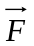 всех сил, приложенных к телу.
Рис. 1
  - В ящик массой 15 кг, скользящий по полу, садится ребёнок массой 30 кг. Как при этом изменится сила трения ящика о пол?
- Останется прежней;
- Увеличится в два раза;
- Увеличится в три раза;
- Уменьшится в два раза;
- Уменьшится в три раза.

- Два бруска, связанные невесомой нерастяжимой нитью (рис. 2), тянут с силой F = 2 Н вправо по столу. Массы брусков m₁ = 0,2кг и m₂ = 0,3кг, коэффициент трения скольжения бруска по столу µ = 0,2. С каким ускорением движутся бруски?
m₁
m₂
F
Рис. 2
  - Из баллистического пистолета, расположенного на высоте 0,49 м, вылетает шарик со скоростью 5 м/с, направленной горизонтально. Определите дальность полёта шарика.
Контрольная работа № 2
«Динамика»

ВАРИАНТ № 2

- При отправлении поезда груз, подвешенный к потолку вагона, отклонился на восток. В каком направлении начал двигаться поезд?
- На восток;
- На запад;
- На север;
- На юг;
- Среди ответов А – Г нет правильного.
- Какую массу имеет лодка, если под действием силы 100 Н она движется с ускорением 0,5 м/с²?
- На рисунке 1 показано направление векторов скорости и ускорения тела, движущегося по горизонтальной поверхности. Перенесите рисунок в тетрадь и укажите направление вектора равнодействующей сил, приложенных к телу.
Рис. 1
- Вверх;
- Вниз;
- Вправо;
- Влево;
- Среди ответов А – Г нет правильного.
  - На каком расстоянии от центра Земли сила тяжести, действующая на тело, уменьшится в 9 раз? Радиус Земли принять равным 6400 км.
- На рисунке 2 представлен график зависимости проекции скорости движения некоторого тела от времени. В течение какого интервала времени тело движется под действием постоянной силы, отличной от нуля?
  - В интервале от 2 до 10 с;
v_{x}, м/с
t, с
20
2
4
6
8
10
0
Рис. 2
  - В интервале от 0 до 20 м/с;
  - В интервале от 0 до 2 с;
  - В интервале от 2 до 8 с;
  - В течение всего времени движения.

Контрольная работа № 3
«Законы сохранения»

ВАРИАНТ № 1

- Шарик массой m, движущийся вправо со скоростью v₀ в направлении стенки, абсолютно упруго отражается от неё. Каково изменение импульса шарика?
1
2
Рис. 1
- mv₀ (направлено влево);
- 2mv₀ (направлено влево);
- mv₀ (направлено вправо);
- 2mv₀ (направлено вправо);
- 0.
- По условию задачи 1 определите изменение кинетической энергии шарика.
- mv₀²; Б. mv₀²/2; В. 0; Г. – mv₀²/2 Д. – mv₀².
- Два мяча движутся навстречу друг другу со скоростями 2 и 4 м/с (рис. 1). Массы мячей равны 150 г и 50 г соответственно. После столкновения меньший мяч стал двигаться вправо со скоростью 5 м/с. С какой скоростью и в каком направлении будет двигаться больший мяч?
- 1 м/с, влево; В 2 м/с, влево; Д 3 м/с, влево.
- 1 м/с, вправо; Г 2 м/с, вправо;
- Шарик из пластилина массой m, висящий на нити (рис. 2), отклоняют от положения равновесия на высоту H и отпускают. Он сталкивается с другим шариком массой 2m, висящим на нити равной длины. На какую высоту поднимутся шарики после абсолютно неупругого столкновения?
Н
m
2m
Рис. 2
l
l
- Н/16;
- Н/9;
- Н/8;
- Н/4;
- Н/2.
- На столе высотой 1 м лежат рядом пять словарей, толщиной по 10 см и массой по 2 кг каждый. Какую работу требуется совершить, чтобы уложить их друг на друга?
- 29,4 Дж;
- 24,5 Дж;
- 19,6 Дж;
- 9,8 Дж;
- Среди ответов А – Г нет правильного.

Контрольная работа № 3
«Законы сохранения»

ВАРИАНТ № 2

- Два неупругих шара массой 0,5 кг и 1 кг движутся навстречу друг другу со скоростями 7 и 8 м/с. Каков будет модуль скорости шаров после столкновения? Куда будет направлена эта скорость?
- 7,5 м/с и направлена в сторону движения второго шара;
- 15 м/с и направлена в сторону движения большего шара;
- 3 м/с и направлена в сторону движения большего шара;
- 7,5 м/с и направлена в сторону движения меньшего шара;
- 3 м/с и направлена в сторону движения меньшего шара.
- Пуля массой 10 г, летящая со скоростью 800 м/с, пробила доску толщиной 8 см. После этого скорость пули уменьшилась до 400 м/с. Найдите среднюю силу сопротивления, с которой доска действовала на пулю.
- 3·10⁴ Н;
- 8·10⁴ Н;
- 4·10⁴ Н;
- 5·10⁴ Н;
- 2·10⁴ Н.
- Чему равно изменение импульса автомобиля за 10 с, если модуль равнодействующей всех сил, действующих на него, 2800 Н?
- 28 Н·с;
- 280 Н·с;
- 2,8 кН·с;
- 280 кН·с;
- 28 кН·с.
- На рисунке представлен график зависимости модуля силы упругости F_{упр} пружины от её деформации x. Чему равна работа силы упругости при изменении деформации от нуля до 0,2 м?
F_{упр}, Н
x, м
10
20
0,1
0,2
0
- 0,2 Дж;
- 20 Дж;
- 20 кДж;
- 2 Дж;
- 2 кДж.
- Тело массой 1 кг свободно падает с некоторой высоты. В момент падения на Землю его кинетическая энергия равна 98 Дж. С какой высоты падает тело?
- 10 м; В 10 км; Д 0,1 км;
- 100 м; Г 0,001 км.

Самостояльная работа № 2
«Молекулярная физика»

ВАРИАНТ № 1

- Ионизация атома происходит, когда…
- электроны добавляются к атому или удаляются из него;
- протоны добавляются к атому или удаляются из него;
- атомы ускоряются до значительной скорости;
- атом излучает энергию;
- электрон переходит на другую орбиту.
- В резервуаре находится кислород. Чем определяется давление на стенки резервуара?
- Столкновениями между молекулами;
- Столкновениями молекул со стенками;
- Силами притяжения между молекулами;
- Силами отталкивания между молекулами;
- Силами притяжения молекул со стенками.
- Каково число нейтронов в ядре изотопа 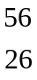Fe?
- 26;
- 13;
- 30;
- 56;
- Среди ответов А − Г нет правильного.
- Воздух, находящийся в сосуде при атмосферном давлении при температуре t₁ = 20⁰C, нагревают до температуры t₂ = 60⁰С. Найдите давление воздуха после его нагревания.
- 1,1·10⁵ Па;
- 1,15·10⁵ Па;
- 1,2·10⁵ Па;
- 1,25·10⁵ Па;
- 1,3·10⁵ Па.
- До какого давления накачан футбольный мяч объёмом 3 л за 30 качаний поршневого насоса? При каждом качании насос захватывает из атмосферы объём воздуха 200 см³. Атмосферное давление нормальное (1атм ≈ 1,01·10⁵ Па)
- 1,2 атм;
- 1,4 атм;
- 1,6 атм;
- 2,0 атм;
- 2,5 атм.
Самостояльная работа № 2
«Молекулярная физика»

ВАРИАНТ № 2

- Какая физическая величина является главной характеристикой химического элемента?
- Масса ядра атома;
- Заряд электрона;
- Масса протона;
- Зарядовое число;
- Число нуклонов в ядре.
- Два моля газа при температуре 227⁰С занимают объём 8,3 л. Рассчитайте давление этого газа.
- ≈ 10⁶ Па;
- ≈ 10⁷ Па;
- ≈ 10⁸ Па;
- ≈ 10⁵ Па;
- ≈ 10³ Па.
- При изотермическом расширении определённой массы газа будет увеличиваться…
- давление;
- масса;
- плотность;
- среднее расстояние между молекулами газа;
- средняя квадратичная скорость молекул.
  - Каково число нуклонов в ядре изотопа Fe?
- 26;
- 13;
- 30;
- 56;
- Среди ответов А − Г нет правильного.
- Средний квадрат скорости поступательного движения молекул некоторого газа равен 10⁶ м²/с². Чему равна плотность этого газа, если он находится под давлением 3·10⁵ Па?
- 0,9 кг/м³;
- 1,6 кг/м³;
- 90 кг/м³;
- 16 кг/м³;
- 1,9 кг/м³.
Контрольная работа № 4
«Термодинамика»

ВАРИАНТ № 1
p,×10³ Па
V, м³
0
1
2
2
3
4
4
а
б
в
г
Рис. 1
- На рисунке 1 показаны различные процессы изменения состояния в идеальном газе. а)Назовите процессы. б) В каком из процессов совершается наибольшая работа? Чему она равна?
- б) при изобарном расширении; А_{аб} = 1,2·10⁴ Дж;
- б) при изотермическом нагревании; А_{ав} = 1,2·10⁴ Дж;
- б) при изохорном охлаждении; А_{аг} = 3·10⁴ Дж;
- б) при изобарном сжатии; А_{ва} = 1,2·10⁴ Дж;
- б) при изохорном нагревании; А_{аг} = 3·10⁴ Дж.
- Изменение внутренней энергии идеального газа зависит от…
- температуры;
- концентрации частиц;
- числа степеней свободы;
- объёма;
- изменения температуры.
- Какова внутренняя энергия 10 моль одноатомного газа при 27 ⁰С?
- 25,6 кДж;
- 37,4 кДж;
- 16,8 кДж;
- 48,2 кДж;
- 74,3 кДж;
- КПД идеального теплового двигателя 40%. Газ получил от нагревателя 5 кДж теплоты. Какое количество теплоты отдано холодильнику?
- 6 кДж;
- 5 кДж;
- 4 кДж;
- 3 кДж;
- 2 кДж.
- Газ находится в сосуде под давлением 2,5·10⁴ Па. При сообщении газу 6,0·10⁴ Дж теплоты он изобарно расширился и объём его увеличился на 2,0 м³. На сколько изменилась внутренняя энергия газа? Как изменилась температура газа?
- ∆U = 10⁴ Дж; ∆U > 0;
- ∆U = 10⁵Дж; ∆U > 0;
- ∆U = 10⁴ Дж; ∆U < 0;
- ∆U = 10⁵Дж; ∆U < 0;
- ∆U = 10³Дж; ∆U > 0;
Контрольная работа № 4
«Термодинамика»

ВАРИАНТ № 2
p
V
1
2
0
- На рисунке показан переход газа из состояния 1 в состояние 2. а) Назовите процесс. б) Чему равно изменение внутренней энергии газа, если ему при этом сообщено 4·10⁷ Дж теплоты?
- а) Изохорное охлаждение; б) ∆U = Q = 4·10⁷ Дж;
- а) Изохорное нагревание; б) ∆U = Q = 4·10⁷ Дж;
- а) Изобарное охлаждение; б) ∆U = Q = 4·10⁷ МДж;
- а) Изобарное нагревание; б) ∆U = Q = 4·10⁷ Дж;
- а) Изохорное нагревание; б) ∆U = Q = 4·10⁷ кДж;
- КПД теплового двигателя 30%. Рабочее тело получило от нагревателя 5 кДж теплоты. Рассчитайте работу, совершённую двигателем.
- 1,5 Дж;
- 15 кДж;
- 1,5 МДж;
- 15 МДж;
- 1,5 кДж.
- При адиабатном процессе идеальный газ совершает работу, равную 3·10¹⁰ Дж. Чему равно изменение внутренней энергии газа? Нагревается или охлаждается газ при этом? Ответ обоснуйте.
- ∆U = −3·10¹⁰ Дж; ∆U > 0, газ охлаждается;
- ∆U = 3·10¹⁰ Дж; ∆U < 0, газ охлаждается;
- ∆U = −3·10¹⁰ Дж; ∆U < 0, газ охлаждается;
- ∆U = −3·10¹⁰ Дж; ∆U > 0, газ нагревается;
- ∆U = 3·10¹⁰ Дж; ∆U > 0, газ нагревается;
- Вычислите увеличение внутренней энергии 2 кг водорода при повышении его температуры на 10 К.
- 200 кДж;
- 200 Дж;
- 200 МДж;
- 200 мДж;
- 200 ГДж.
- Какая часть количества теплоты, сообщённой одноатомному газу в изобарном процессе, идёт на увеличение внутренней энергии, и какая часть− на совершение работы?
- 0,2; 0,8;
- 0,4; 0,6;
- 0,5; 0,5;
- 0,6; 0,4;
- 0,7; 0,3.

Контрольная работа №5 «Электростатика»

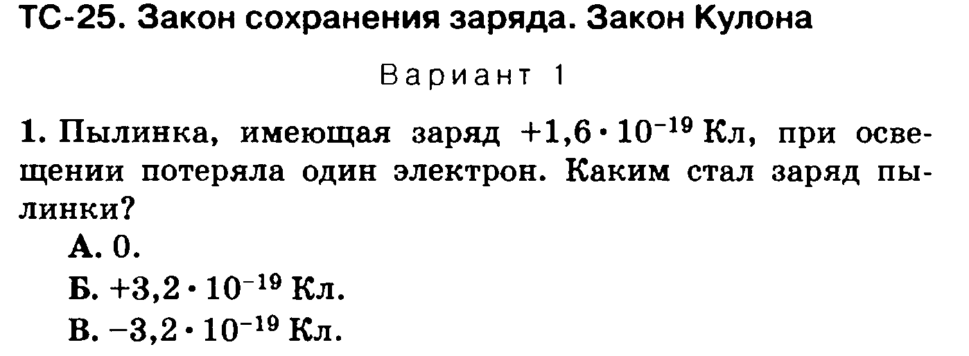
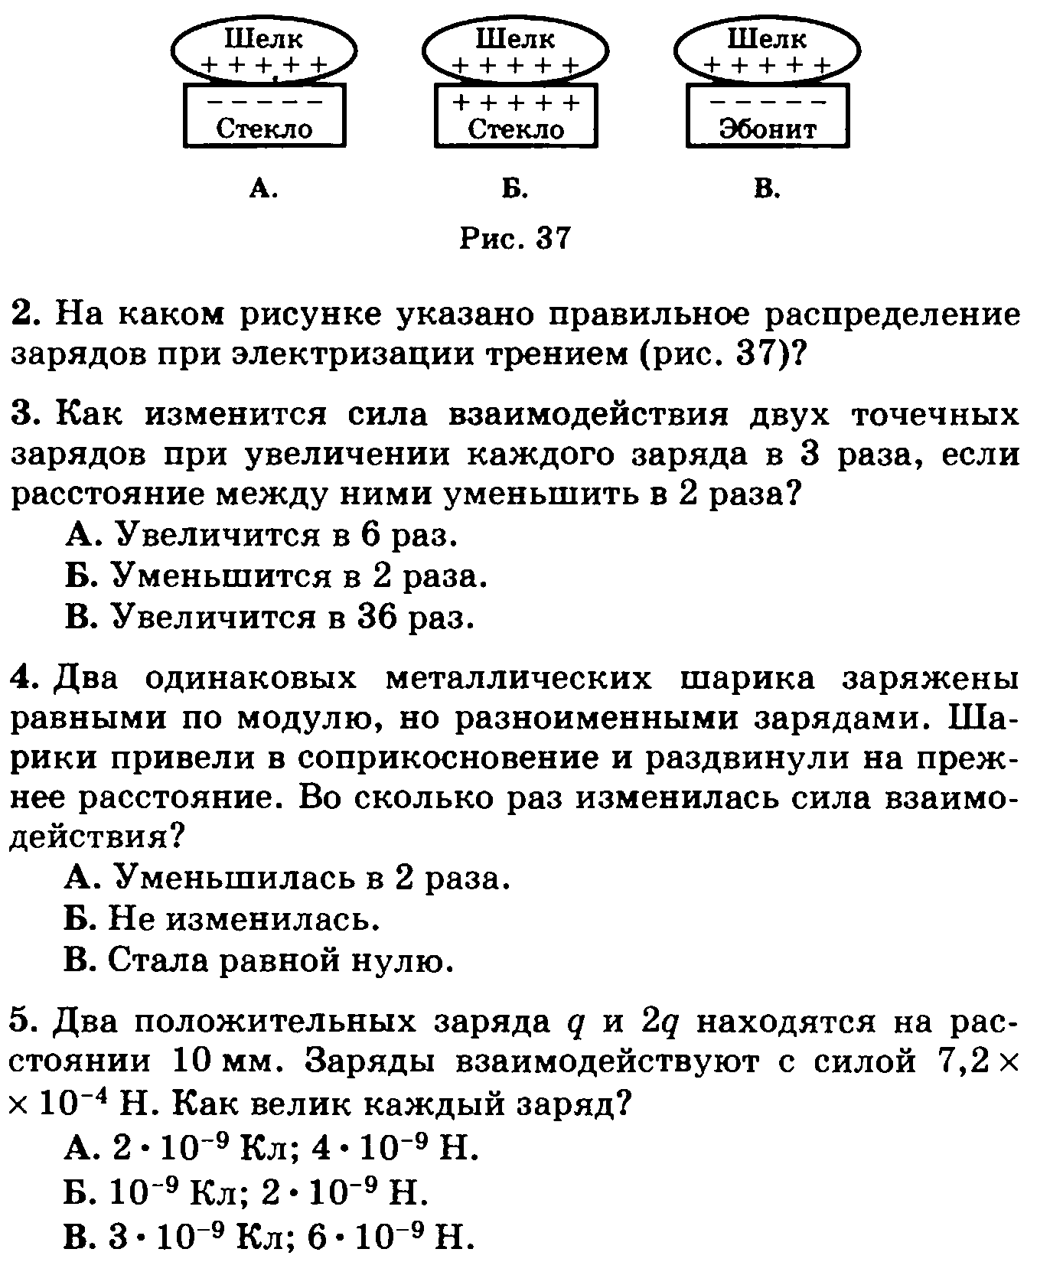

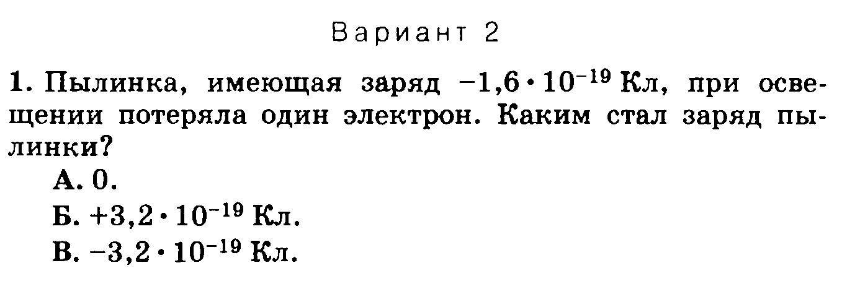
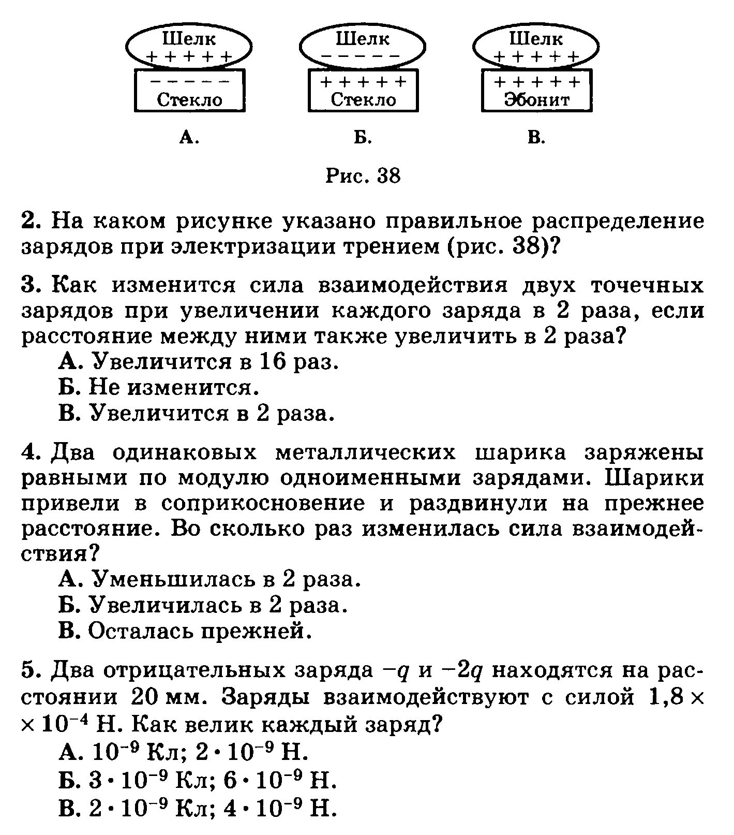
Контрольная работа №6 «Законы постоянного тока»
«Закон Ома для участка цепи»

ВАРИАНТ № 1

- За направление электрического тока принимается направление движения под действием электрического поля …
- Электронов;
- Нейтронов;
- Атомов воздуха;
- Положительных зарядов;
- Отрицательных зарядов.
- Как и на сколько процентов изменится сопротивление однородного цилиндрического проводника при одновременном увеличении в два раза его длины и диаметра?
4 Ом
В
3 Ом
3 Ом
12 Ом
А
Рис. 1
- Увеличится на 200%;
- Увеличится на 100%;
- Увеличится на 50%;
- Уменьшится на 50%;
- Уменьшится на 200%.
- Найдите сопротивление участка цепи между точками А и В (рис.1).
- 0,5 Ом; Б 2 Ом; В 3 Ом; Г 4 Ом; Д 6 Ом.
  - Найдите напряжение между точками А и В (рис. 2).
R
- 0,5IR;
В
R
R
R
R
R
R
2R
2R
I
I
А
Рис. 2
- IR;
- 2IR;
- 4IR;
- 8IR.
  - Масса алюминиевого провода 270 г, а его сопротивление 2,8 Ом. Найдите его длину и площадь поперечного сечения. Плотность алюминия 2,7·10³ кг/м³.
- 0,1 км; 100 мм²;
- 10 м; 10 мм²;
- 100 м; 0,1 мм²;
- 100 см; 1 мм²;
- 100 м; 1 мм².
Контрольная работа №6 «Законы постоянного тока»
«Закон Ома для участка цепи»

ВАРИАНТ № 2

- Во сколько раз изменится сопротивление проводника (без изоляции), если его свернуть пополам и скрутить?
- Уменьшится в 4 раза;
- Увеличится в 4 раза;
- Уменьшится в 2 раза;
- Увеличится в 2 раза;
- Не изменится.
- Какой заряд пройдёт через поперечное сечение проводника за одну минуту при силе тока в цепи 0,2 А?
- 0,2 Кл;
R
R
R
A
Рис. 1
- 0,05 Кл;
- 2 Кл;
- 120 Кл;
- 12 Кл.
- Как изменится показание амперметра, если от схемы, приведённой на рисунке 1, перейти к схеме, показанной на рисунке 2? Напряжение остаётся прежним.
R
R
R
A
Рис. 2
- Увеличится в 2 раза;
- Не изменится;
- Увеличится в 4 раза;
- Уменьшится в 2 раза;
- Уменьшится в 4 раза.
- Медный и алюминиевый проводники имеют одинаковые массы и сопротивления. Какой проводник длиннее и во сколько раз? Плотность алюминия 2,7·10³ кг/м³, его удельное сопротивление 2,8·10⁻⁸ Ом·м. Плотность меди 8,9·10³ кг/м³, её удельное сопротивление 1,7·10⁻⁸ Ом·м.
- Алюминиевый в 1,4 раза;
- Алюминиевый в 2 раза;
- Проводники имеют равные длины;
- Медный в 1,4 раза;
- Медный в 0,5 раза.
- Найти силу тока в стальном проводнике длиной 10 м и сечением 2 мм², на который надо подать напряжение 12 мВ. Удельное сопротивление стали равно 12·10⁻⁸ Ом·м.
- 0,2 мА;
- 20 мА;
- 200 А;
- 20 мкА;
- 2 А.
Итоговая контрольная работа по физике 10 класс
1 вариант
А.1 Автомобиль, трогаясь с места, движется с ускорением 3 м/с² . Через 4 с скорость автомобиля будет равна
1) 12 м/с 2) 0,75 м/с 3) 48 м/с 4) 6 м/с
А.2 На левом рисунке представлены векторы скорости и ускорения тела в инерциальной системе отсчета. Какой из четырех векторов на правом рисунке указывает направление вектора равнодействующей всех сил, действующих на это тело?
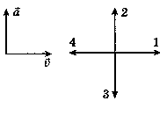
1) 1 2) 2 3) 3 4) 4
А.3 Импульс тела, движущегося по прямой в одном направлении, за 3с под действием постоянной силы изменился на 6 кг·м/с. Каков модуль действующей силы?
1) 0,5 Н 2) 2 Н 3) 9 Н 4) 18 Н
А.4 Камень массой 0,2 кг, брошенный вертикально вверх скоростью 10 м/с, упал в том же месте со скоростью 8 м/с. Найдите работу сил сопротивления воздуха за время движения камня.
1) 1,8 Дж 2) -3,6 Дж 3) -18 Дж 4) 36 Дж
А.5 На рисунке показан цикл, осуществляемый с идеальным газом. Количество вещества газа не меняется. Изобарному нагреванию соответствует участок
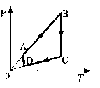
1) АВ 2) ВС 3) CD 4) DA
А.6 За 1 цикл рабочее тело теплового двигателя совершило работу 30 кДж и отдало холодильнику 70 кДж количества теплоты. КПД двигателя равен
1) 70% 2) 43% 3) 30% 4) 35%
А.7 Сила, с которой взаимодействуют два точечных заряда, равна F. Какой станет сила взаимодействия, если величину каждого заряда уменьшить в 2 раза?
1) 4F 2) 3) 2F 4)
В.1 Автомобиль массой 2 т движется по выпуклому мосту, имеющему радиус кривизны 200 м, со скоростью 36 км/ч. Найдите силу нормального давления в верхней точке траектории.
В.2 Для изобарного нагревания газа, количество вещества которого 800 моль, на 500 К ему сообщили количество теплоты 9,4 МДж. Определить приращение его внутренней энергии.
С.1 Двигаясь между двумя точками в электрическом поле, электрон приобрел скорость V= 2000 км/с. Чему равно напряжение между этими точками m_{e} = 9,1×10 ⁻³¹кг, e = 1,6×10⁻¹⁹ Кл.

2 вариант
А.1 На рисунках изображены графики зависимости модуля ускорения от времени для разных видов движения по прямой. Какой график соответствует равномерному движению?
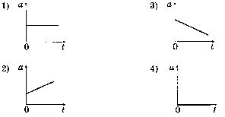
А.2 Тело массой 1 кг равномерно и прямолинейно движется по горизонтальной плоскости. На тело действует сила F= 2Н. Каков коэффициент трения между телом и плоскостью? 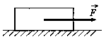 1) 2 2) 1 3) 0,5 4) 0,2
А.3 Чему равно изменение импульса тела, если на него в течение 5 с действовала сила 15 Н?
1) 3 кг·м/с 2) 5 кг·м/с 3) 15 кг·м/с 4) 75 кг·м/с
А.4 Камень брошен вертикально вверх со скоростью 10 м/с. На какой высоте кинетическая энергия камня равна его потенциальной энергии?
1) 2,5 м 2) 3, 5 м 3) 1,4 м 4) 3,2 м
A.5 В сосуде, закрытом поршнем, находится идеальный газ. Процесс изменения состояния газа показан на диаграмме. Как менялся объем газа при его переходе из состояния А в состояние В?
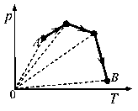
1) все время увеличивался
2) все время уменьшался
3) сначала увеличивался, затем уменьшался
4) сначала уменьшался, затем увеличивался
А.6 Температура нагревателя идеальной машины Карно 700 К, а температура холодильника 420 К. Каков КПД идеальной машины?
1) 60% 2) 40% 3) 30% 4) 45%
А.7 Расстояние между двумя точечными зарядами уменьшили в 4 раза. Сила электрического взаимодействия между ними
1) уменьшилась в 16 раз 2) увеличилась в 16 раз
3) увеличилась в 4 раза 4) уменьшилась в 4 раза
В.1 Масса поезда 3000т. Коэффициент трения 0,02. Какова должна быть сила тяги паровоза, чтобы поезд набрал скорость 60 км/ч через 2 мин после начала движения? Движение при разгоне поезда считать равноускоренным.
В.2 Чему равна молярная масса газа, плотность которого 0,2 кг/м³ , температура 250 К, давление 19 кПа?
С.1 Электрон, начальная скорость которого равна нулю, начал двигаться в однородном поле напряженностью 1,5 В/м. На каком расстоянии его скорость возрастает до 2000 км/с? m_{e} = 9,1×10 ⁻³¹кг, e = 1,6×10⁻¹⁹ Кл.

ПРИЛОЖЕНИЕ №3
Оценка ответов учащихся
Количественные отметки за уровень освоения курса, предмета выставляются в соответствии с закреплённой в МБОУ «Новокашировская СОШ» бальной системой оценивания: «2» - неудовлетворительно, «3» - удовлетворительно, «4» - хорошо и «5» - отлично.
Оценка «5» ставится в том случае, если учащийся показывает верное понимание физической сущности рассматриваемых явлений и закономерностей, законов и теорий, а так же правильное определение физических величин, их единиц и способов измерения: правильно выполняет чертежи, схемы и графики; строит ответ по собственному плану, сопровождает рассказ собственными примерами, умеет применять знания в новой ситуации при выполнении практических заданий; может установить связь между изучаемым и ранее изученным материалом по курсу физики, а также с материалом, усвоенным при изучении других предметов.

Оценка «4» ставится, если ответ ученика удовлетворяет основным требованиям на оценку «5», но дан без использования собственного плана, новых примеров, без применения знаний в новой ситуации, 6eз использования связей с ранее изученным материалом и материалом, усвоенным при изучении др. предметов: если учащийся допустил одну ошибку или не более двух недочётов и может их исправить самостоятельно или с небольшой помощью учителя.

Оценка «3» ставится, если учащийся правильно понимает физическую сущность рассматриваемых явлений и закономерностей, но в ответе имеются отдельные пробелы в усвоении вопросов курса физики, не препятствующие дальнейшему усвоению вопросов программного материала: умеет применять полученные знания при решении простых задач с использованием готовых формул, но затрудняется при решении задач, требующих преобразования некоторых формул, допустил не более одной грубой ошибки и двух недочётов, не более одной грубой и одной негрубой ошибки, не более 2-3 негрубых ошибок, одной негрубой ошибки и трёх недочётов; допустил 4-5 недочётов.

Оценка «2» ставится, если учащийся не овладел основными знаниями и умениями в соответствии с требованиями программы и допустил больше ошибок и недочётов чем необходимо для оценки «3».

Оценка контрольных работ
Оценка «5» ставится за работу, выполненную полностью без ошибок и недочётов.

Оценка «4» ставится за работу выполненную полностью, но при наличии в ней не более одной грубой и одной негрубой ошибки и одного недочёта, не более трёх недочётов.

Оценка «3» ставится, если ученик правильно выполнил не менее 2/3 всей работы или допустил не более одной грубой ошибки и двух недочётов, не более одной грубой ошибки и одной негрубой ошибки, не более трех негрубых ошибок, одной негрубой ошибки и трех недочётов, при наличии 4 - 5 недочётов.

Оценка «2» ставится, если число ошибок и недочётов превысило норму для оценки 3 или правильно выполнено менее 2/3 всей работы.

Оценка лабораторных работ
Оценка «5» ставится, если учащийся выполняет работу в полном объеме с соблюдением необходимой последовательности проведения опытов и измерений; самостоятельно и рационально монтирует необходимое оборудование; все опыты проводит в условиях и режимах, обеспечивающих получение правильных результатов и выводов; соблюдает требования правил безопасности труда; в отчете правильно и аккуратно выполняет все записи, таблицы, рисунки, чертежи, графики, вычисления; правильно выполняет анализ погрешностей.

Оценка «4» ставится, если выполнены требования к оценке «5» , но было допущено два - три недочета, не более одной негрубой ошибки и одного недочёта.

Оценка «3» ставится, если работа выполнена не полностью, но объем выполненной части таков, позволяет получить правильные результаты и выводы: если в ходе проведения опыта и измерений были допущены ошибки.

Оценка «2» ставится, если работа выполнена не полностью и объем выполненной части работы не позволяет сделать правильных выводов: если опыты, измерения, вычисления, наблюдения производились неправильно.

Во всех случаях оценка снижается, если ученик не соблюдал требования правил безопасности труда.
Оценка тестовых работ учащихся
«5» - 85% - 100%
«4» - 65% - 84%
«3» - 41% - 64%
«2» - 21% - 40%
«1» - 0% - 20%
Перечень ошибок:
Грубые ошибки
- Незнание определений основных понятий, законов, правил, положений теории, формул, общепринятых символов, обозначения физических величин, единицу измерения.
- Неумение выделять в ответе главное.
- Неумение применять знания для решения задач и объяснения физических явлений; неправильно сформулированные вопросы, задания или неверные объяснения хода их решения, незнание приемов решения задач, аналогичных ранее решенным в классе; ошибки, показывающие неправильное понимание условия задачи или неправильное истолкование решения.
- Неумение читать и строить графики и принципиальные схемы
- Неумение подготовить к работе установку или лабораторное оборудование, провести опыт, необходимые расчеты или использовать полученные данные для выводов.
- Небрежное отношение к лабораторному оборудованию и измерительным приборам.
- Неумение определить показания измерительного прибора.
- Нарушение требований правил безопасного труда при выполнении эксперимента.
Негрубые ошибки
- Неточности формулировок, определений, законов, теорий, вызванных неполнотой ответа основных признаков определяемого понятия. Ошибки, вызванные несоблюдением условий проведения опыта или измерений.
- Ошибки в условных обозначениях на принципиальных схемах, неточности чертежей, графиков, схем.
- Пропуск или неточное написание наименований единиц физических величин.
- Нерациональный выбор хода решения.
Недочеты
- Нерациональные записи при вычислениях, нерациональные приемы вычислений, преобразований и решения задач.
- Арифметические ошибки в вычислениях, если эти ошибки грубо не искажают реальность полученного результата.
- Отдельные погрешности в формулировке вопроса или ответа.
- Небрежное выполнение записей, чертежей, схем, графиков.
- Орфографические и пунктуационные ошибки
ПРИЛОЖЕНИЕ №4

ПЕРЕЧЕНЬ ИСПОЛЬЗУЕМОЙ ЛИТЕРАТУРЫ

- Учебник: Г.Я. Мякишев, Б. Б. Буховцев, Н. Н. Сотский,: Учебник для 10 класса общеобразовательных учреждений. М. «Просвещение», 2007.
- Примерная программа среднего (полного) общего образования по физике, 10-11 классы. Базовый уровень. М., Из-во «Дрофа» 2008 год.
- А.П. Рымкевич, Пособие для общеобразовательных учебных заведений. М. «Дрофа», 2013
- А.Е. Марон, Е.А. Марон, «Физика 10, дидактические материалы» М, «Дрофа», 2013 г.;

